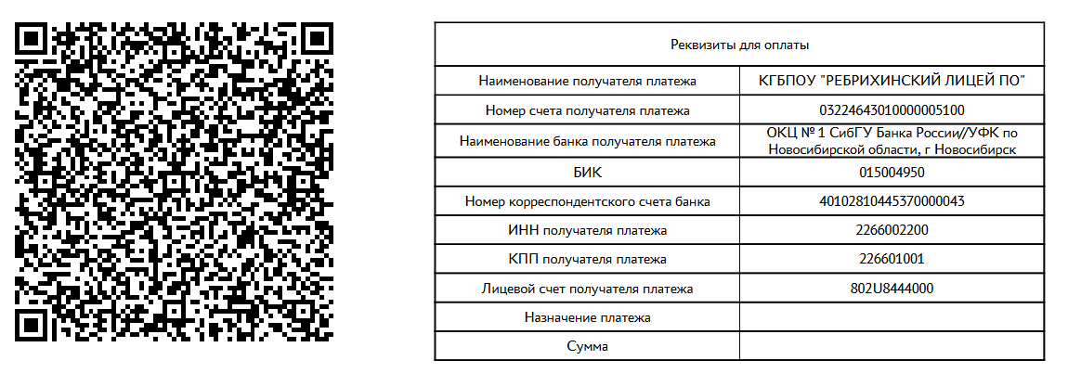
Оплата может осуществляться с приложения любого банка.
- Назначение платежа: Оплата за оказание образовательных услуг по профессии (указать)
УИН: 0
ОКТМО: 01635464
КБК: 00000000000000000130
- Назначение платежа: Оплата за проживание, пользование коммунальными и хозяйственными услугами в общежитии НДС не облагается.
УИН: 0
ОКТМО: 01635464
КБК: 00000000000000000130
- Назначение платежа: Оплата за питание НДС не облагается.
УИН: 0
ОКТМО: 01635464
КБК: 00000000000000000130
- Назначение платежа: Оплата за продукцию учебного хозяйства (указать).
УИН: 0
ОКТМО: 01635464
КБК: 00000000000000000440

